TEMA: COMPETENCIAS COMUNICATIVAS
// ATENCIÓN: LOS ESTUDIANTES DEL GRUPO 1 DESARROLLARÁN ESTA 1º CONSIGNA. EL GRUPO 2 YA LO HIZO EN CLASE//
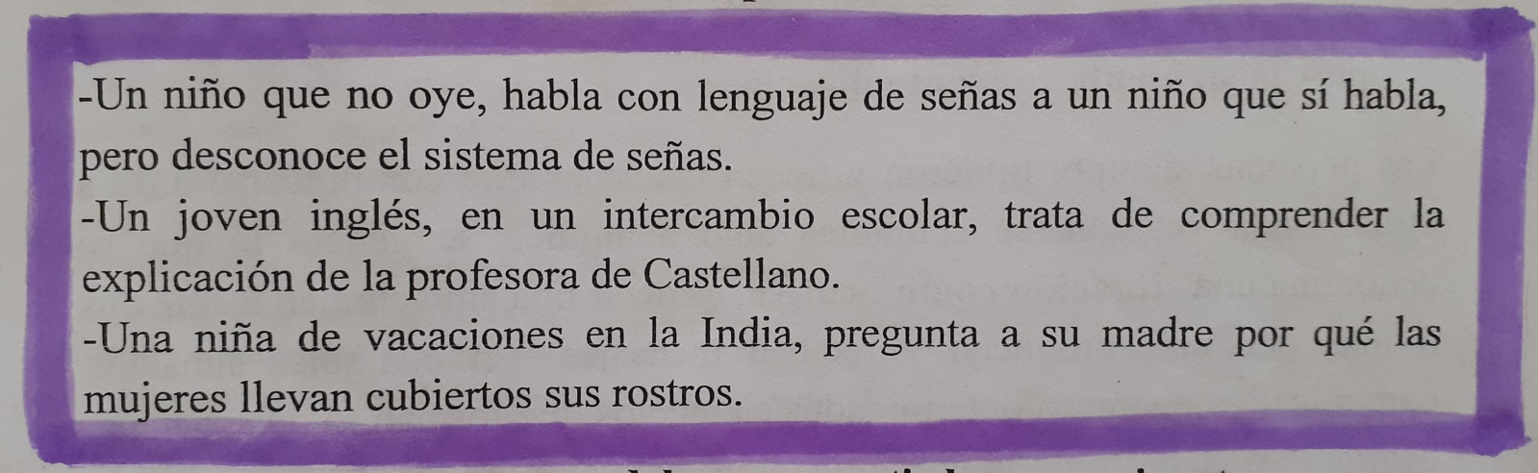
1)-VEAMOS QUÉ COMPETENCIAS DEBEN COMPARTIR LOS COMUNICANTES PARA QUE LA COMUNICACIÓN SEA POSIBLE.

2)- IDENTIFICAR LOS SIGUIENTES EJEMPLOS, SEGÚN LA COMPETENCIA COMUNICATIVA PRESENTE. IDENTIFIQUE TAMBIÉN EN CUÁL LA COMUNICACIÓN SE DA EFICAZMENTE Y EN CUÁL FALLA.
// ESTA ACTIVIDAD LA RESOVERÁN AMBOS GRUPOS. LEER CON ATENCIÓN LOS CONCEPTOS DESARROLLADOS SOBRE COMPETENCIAS COMUNICATIVAS//

- _¡¡¡Hola amiguis!!! Vamos, te vine a buscar. La noche está perfecta. Nos esperan en la plaza.
_¡¡No me hablarías de noche perfecta si te hubiese dejado tu novio, como a mí!!

- _ Mis condolencias Doña Juana. Don Pedro fue un gran hombre.
_Gracias Lupita, valoro mucho tus palabras. Sí, así fue mi Pedro.

- _¡ Eduardo aquí no puedes estacionar!¿ Qué no ves las líneas amarillas en el cordón de la vereda?
_¡Ah!¿ Es por eso?
_Debes girar en la próxima esquina hacia donde te indique ese cartel.
_Ok.

- El profesor recitó una poesía en lengua Qom. Los alumnos no pudieron comprender.

- Todos izaban la bandera con reverencia. El alumno chino no se quitó la gorra ni quitó sus manos de los bolsillos.

// ESTA ACTIVIDAD ES PARA AMBOS GRUPOS//
3)- DAR DOS EJEMPLOS PARA CADA UNA DE LAS SIGUIENTES COMPETENCIAS:
a)- competencia paralingüística
b)- competencia lingüística.
LA TAREA ENVIADA SE CONTROLARÁ EN CLASE PRESENCIAL.
SI NECESITAN CONSULTAR HACERLO POR LA MAÑANA EN HORARIO ESCOLAR Y SIEMPRE ACLARAR NOMBRE COMPLETO, ESCUELA CURSO Y GRUPO.

